文书模板制作

---文书固化

## 一、操作主界面

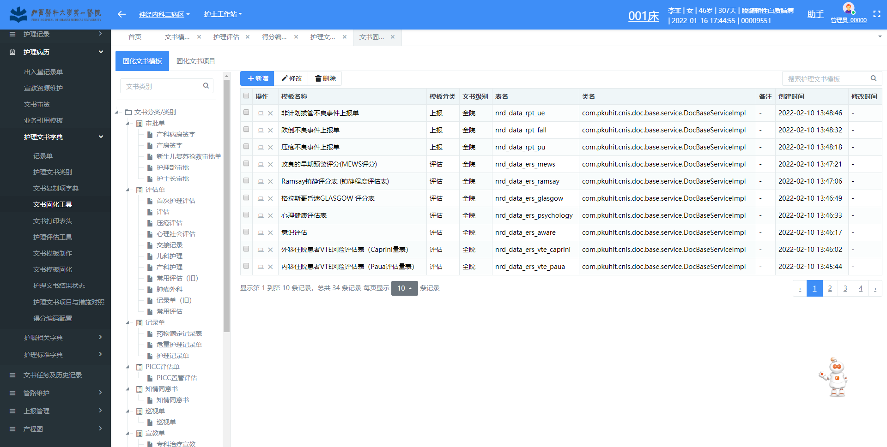

## 二、模板固化

固化文书模板基础属性，在模板制作【新增】时可直接进行选择

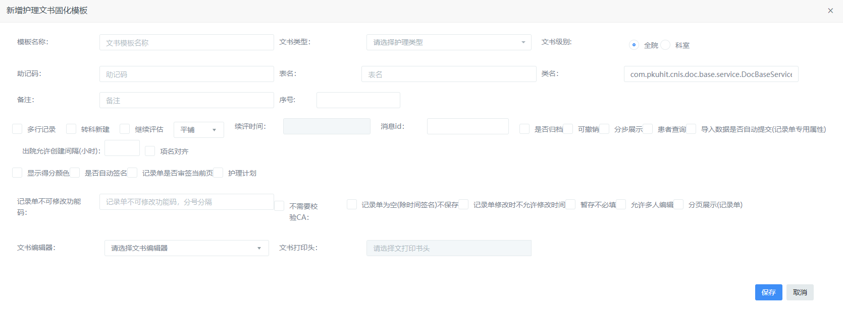

## 三、文书项目固化

固化文书项，在模板制作时可以直接选用，如下：

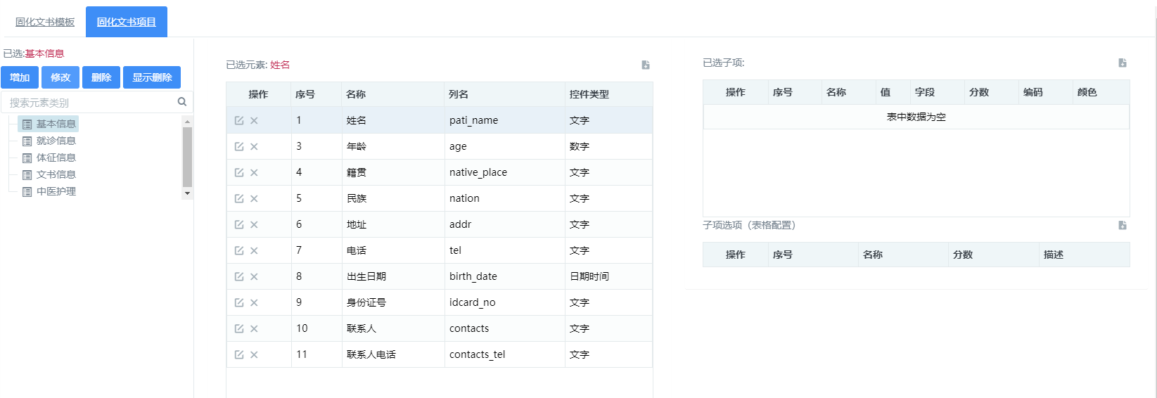

## 四、从模板制作将文书项固化

说明：将文书的某个项固化起来，方便选用

